

**NOS VOYAGES 2015**

**Villages, Montagnes et Maisons-forteresses du Fujian**

**12 au 25 avril 2015**

**2 450 €** (tout compris : taxes aéroport, visa, assurance annulation)

Après SHANGHAI, mégalopole futuriste, découverte de la cité ancienne de la porcelaine à JINDEZHENG puis immersion dans la réserve naturelle des monts WUYISHAN mais aussi dans les villages-forteresses HAKKA, découverte de l’ancienne AMOY (XIAMEN) ; enfin visite insolite de HONG KONG

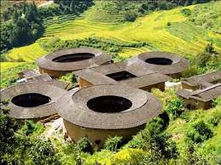

**PANORAMA du JAPON TRADITIONNEL**

**Fin octobre-début novembre 2015**

**3 318 € (base 15 pers.) ou 3 748 € (base 12 pers.) -** taxe de service et aéroport, assurance annulation compris –

Arrivée à la mégapole moderne de TOKYO puis plongée dans le Japon millénaire avec ses temples syncrétiques baignés d’une lumière dorée à NIKKO et NARA, ses paysages d’exception autour du mont FUJI, sans oublier HIROSHIMA, lieu de mémoire, et KYOTO, ancienne capitale impériale, riche de trésors architecturaux inscrits au Patrimoine Mondial de l’Unesco.

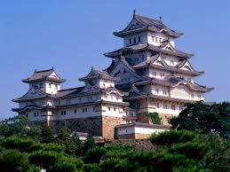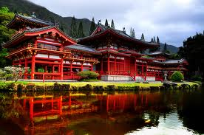

**REVEILLON à SHANGHAI ou PEKIN**

**Du 27 décembre au 3 janvier 2015**

**1 250 € (organisé par notre voyagiste)**

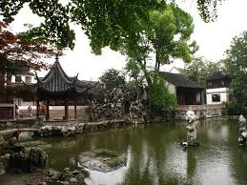

AFCM - 9, Avenue Victor Hugo 56000 VANNES - Tél. 02.97.63.94.80 - Site : [www.afc56.asso.fr](http://www.afc56.asso.fr) –

courriel : asso.francochinoise56@wanadoo.fr - Conseiller technique Licence 075020041